Маңғыстау ауданының елді мекендерінде жерді аймақтарға бөлу жобаларын (схемаларын), бағалау аймақтарының шекараларын және жер учаскелеріне төлемақының базалық ставкаларына түзету коэффициенттерін бекіту туралы
Маңғыстау облысы Маңғыстау аудандық мәслихатының 2022 жылғы 18 мамырдағы № 13/141 шешімі. Қазақстан Республикасының Әділет министрлігінде 2022 жылғы 26 мамырда № 28231 болып тіркелді
Қазақстан Республикасының Жер кодексінің 8, 11 баптарына, Қазақстан Республикасының "Қазақстан Республиксындағы жергілікті мемлекеттік басқару және өзін-өзі басқару туралы" Заңының 6 бабына және Қазақстан Республикасының "Құқықтық актілер туралы" Заңының 27 бабына сәйкес, Маңғыстау аудандық мәслихаты ШЕШТІ:
1. Маңғыстау ауданының елді мекендерінде жерді аймақтарға бөлу жобалары (схемалары), бағалау аймақтарының шекаралары және жер учаскелеріне төлемақының базалық ставкаларына түзету коэффициенттері осы шешімнің қосымшасына сәйкес бекітілсін.
2. Маңғыстау аудандық мәслихатының "Маңғыстау ауданының елді мекендерінде бағалау аймақтарының шекараларын және жер учаскелері үшін төлемақының базалық мөлшерлемелеріне түзету коэффициенттерін бекіту туралы" 2021 жылғы 8 сәуірдегі №3/19 (нормативтік құқықтық актілерді мемлекеттік тізілімінде №4485 болып тіркелген) шешімінің күші жойылды деп танылсын.
3. Осы шешім оның алғашқы ресми жарияланған күнінен кейін күнтізбелік он күн өткен соң қолданысқа енгізіледі.
Маңғыстау аудандық мәслихатының хатшысы | А. Сарбалаев
2022 жылғы 18
мамырдағы
№ 13/141
шешіміне қосымша
Шетпе ауылының жерді аймақтарға бөлу жобасы (схемасы)

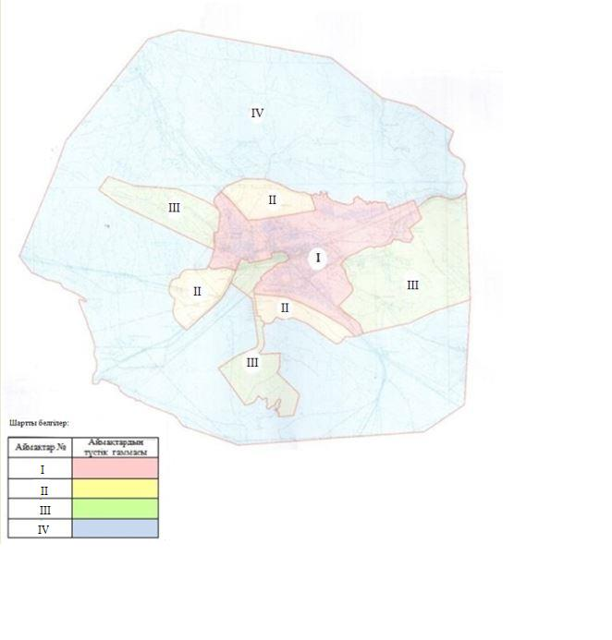

Шебір ауылдық округінің Шебір ауылының жерді аймақтарға бөлу жобасы (схемасы)

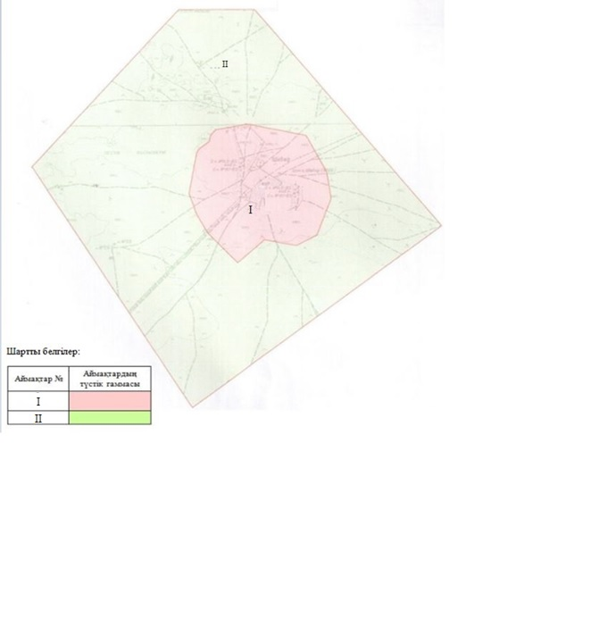

Шайыр ауылдық округінің Шайыр ауылының жерді аймақтарға бөлу жобасы (схемасы)

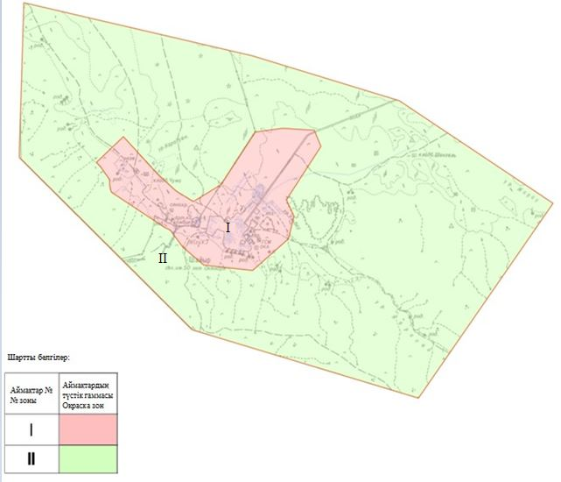

Шайыр ауылдық округінің Тиген ауылының жерді аймақтарға бөлу жобасы (схемасы)

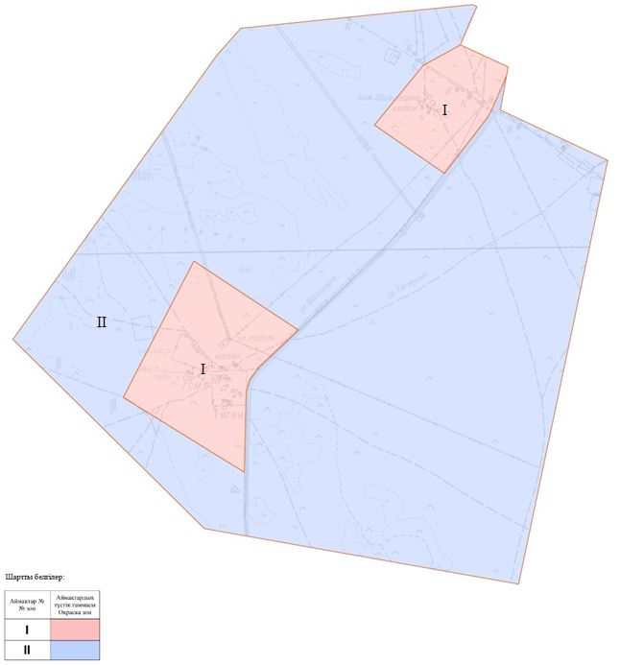

Шайыр ауылдық округінің Тасмұрын ауылының жерді аймақтарға бөлу жобасы (схемасы)

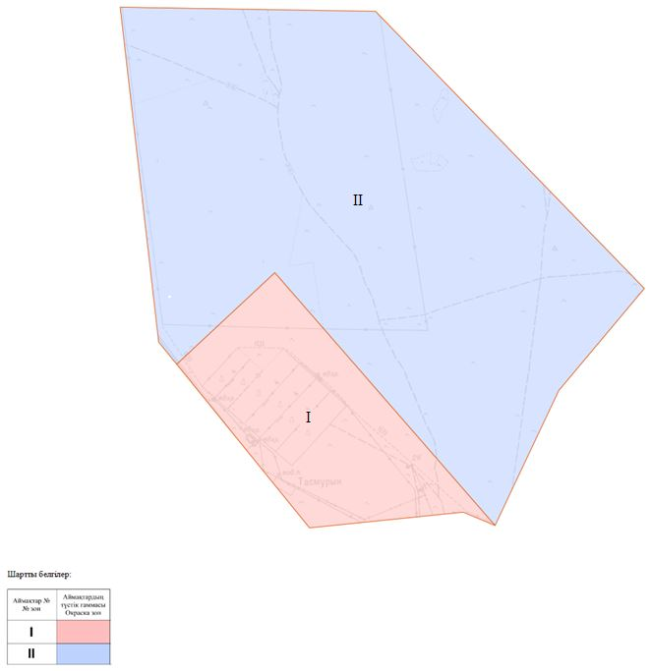

Сайөтес ауылдық округінің Сайөтес ауылының жерді аймақтарға бөлу жобасы (схемасы)

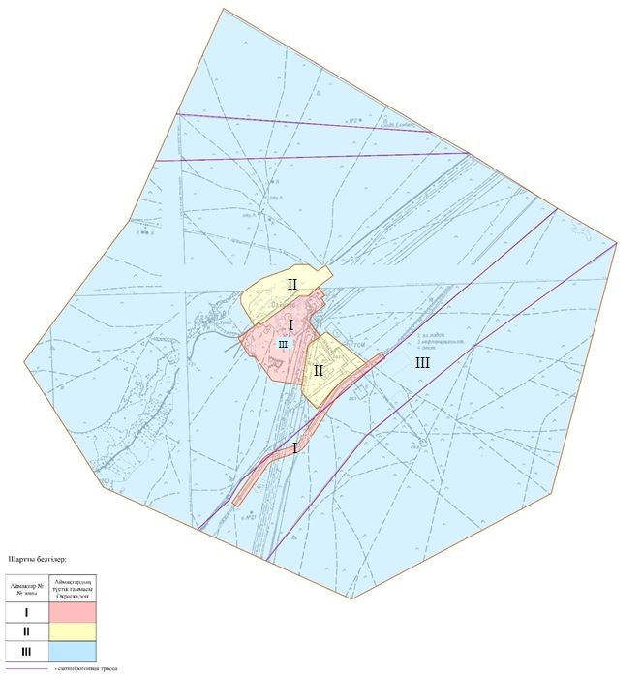

Сайөтес ауылдық округінің Боздақ ауылының жерді аймақтарға бөлу жобасы (схемасы)

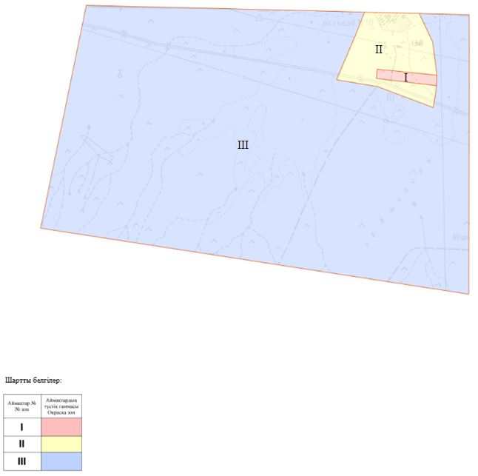

Тұщықұдық ауылдық округінің Тұщықұдық ауылының жерді аймақтарға бөлу жобасы (схемасы)

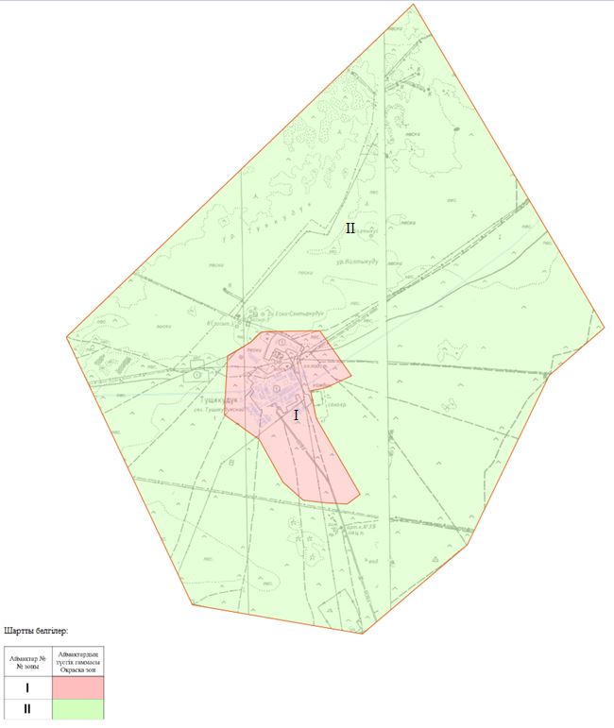

Тұщықұдық ауылдық округінің Қияқты ауылының жерді аймақтарға бөлу жобасы (схемасы)

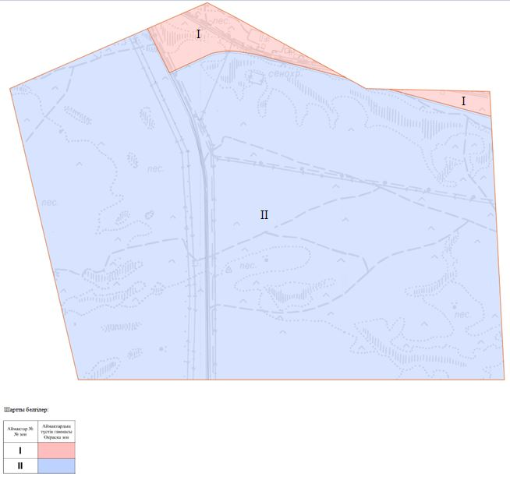

Отпан ауылдық округінің Тұщыбек ауылының жерді аймақтарға бөлу жобасы (схемасы)

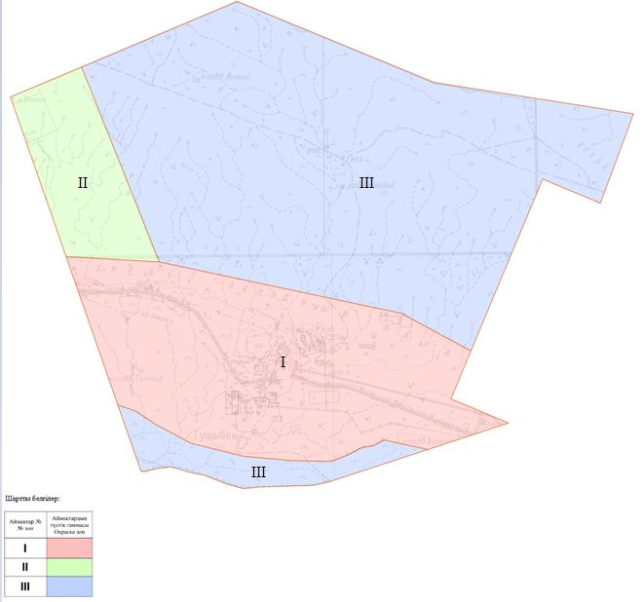

Отпан ауылдық округінің 15-Бекет ауылының жерді аймақтарға бөлу жобасы (схемасы)

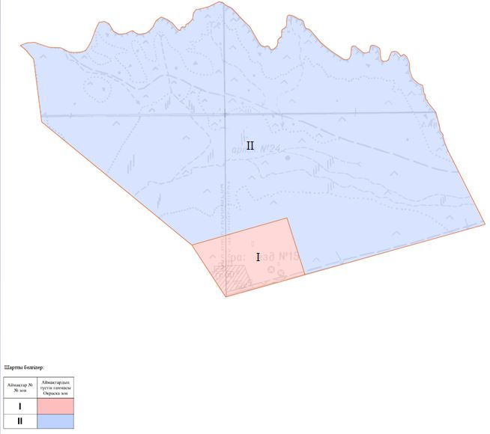

Онды ауылдық округінің Онды ауылының жерді аймақтарға бөлу жобасы (схемасы)

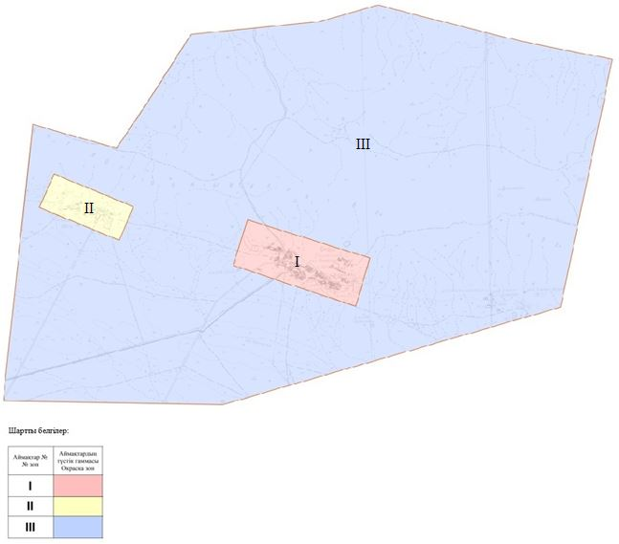

Онды ауылдық округінің Басқұдық ауылының жерді аймақтарға бөлу жобасы (схемасы)

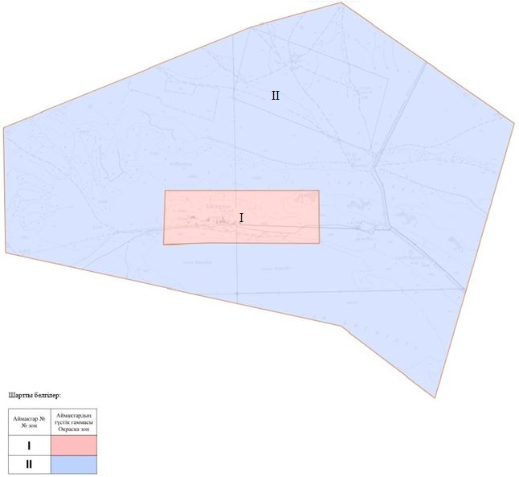

Онды ауылдық округінің Бекі ауылының жерді аймақтарға бөлу жобасы (схемасы)

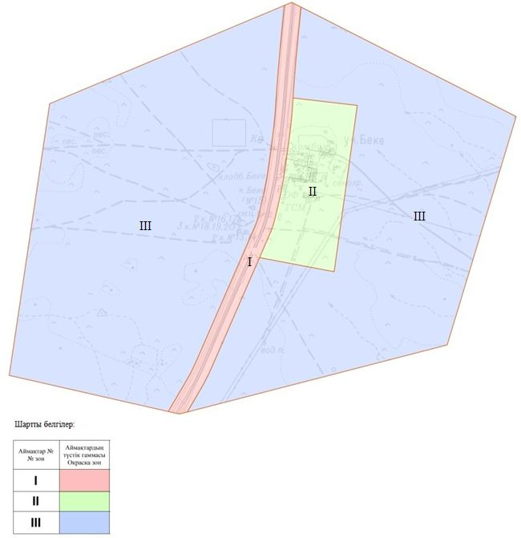

Қызан ауылының жерді аймақтарға бөлу жобасы (схемасы)

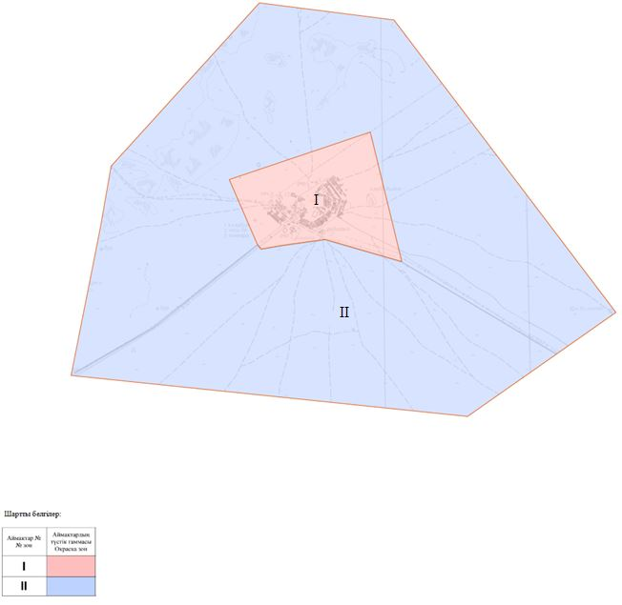

Жыңғылды ауылының жерді аймақтарға бөлу жобасы (схемасы)

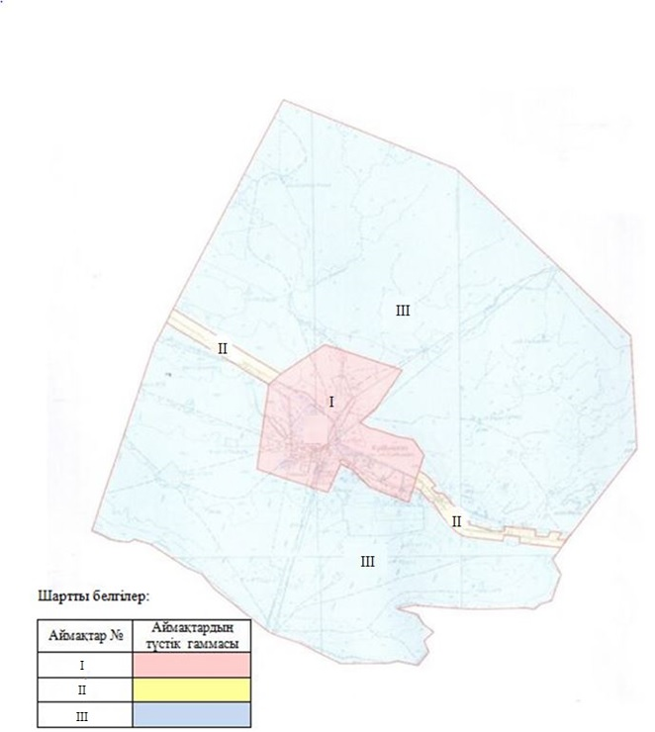

Жармыш ауылының жерді аймақтарға бөлу жобасы (схемасы)

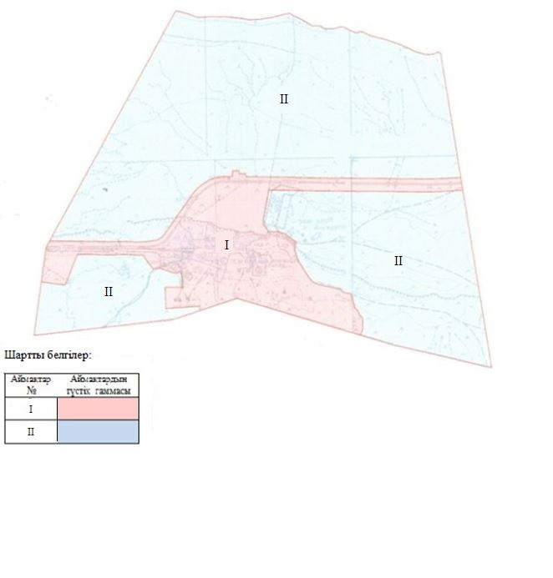

Ақшымырау ауылының жерді аймақтарға бөлу жобасы (схемасы)

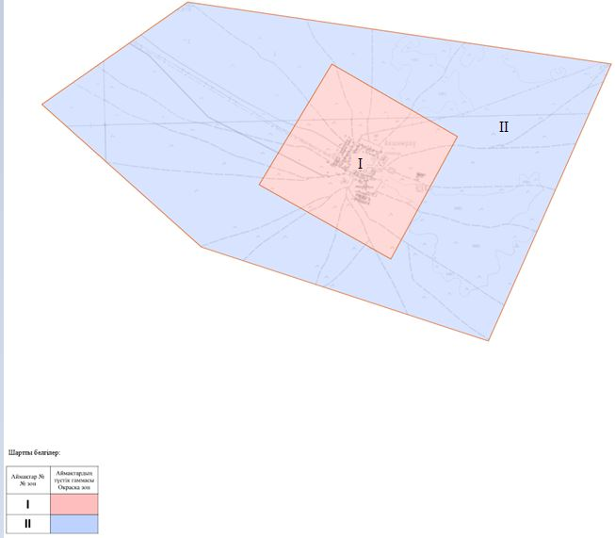

Ақтөбе ауылдық округінің Ұштаған ауылының жерді аймақтарға бөлу жобасы (схемасы)

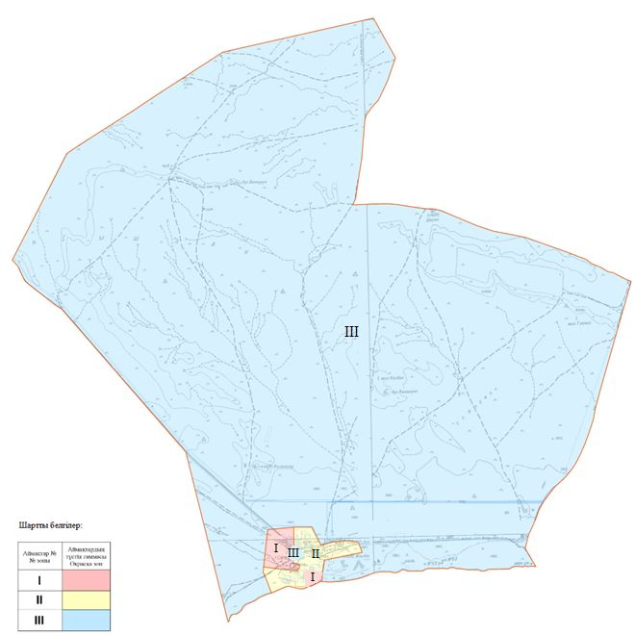

Ақтөбе ауылдық округінің Сазды ауылының жерді аймақтарға бөлу жобасы (схемасы)

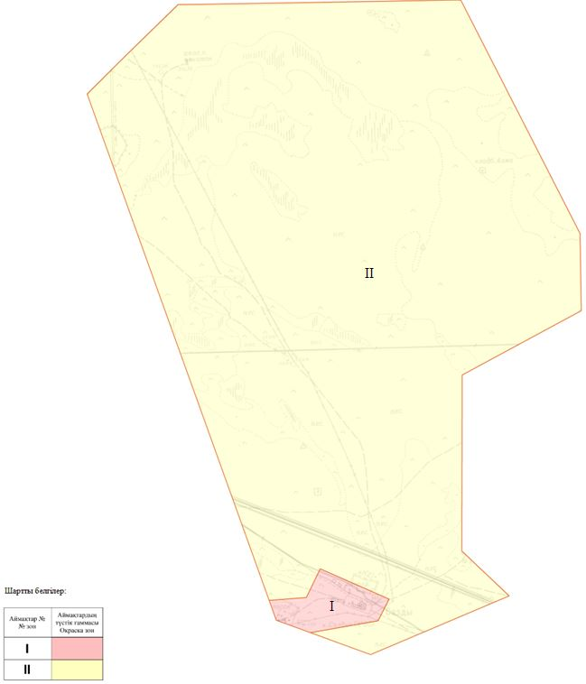

Ақтөбе ауылдық округінің Жарма ауылының жерді аймақтарға бөлу жобасы (схемасы)

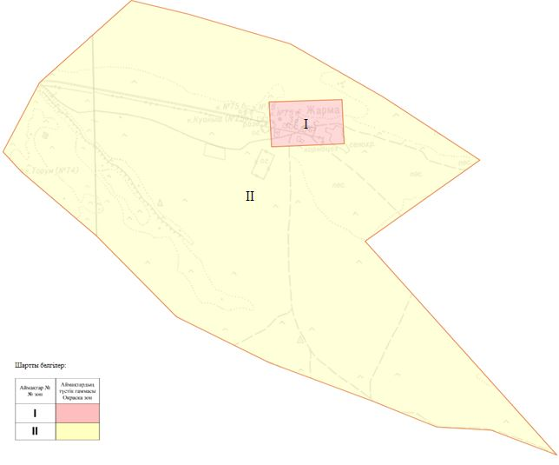

Маңғыстау ауданының елді мекендерінде бағалау аймақтарының шекаралары және жер учаскелері үшін төлемақының базалық ставкаларына түзету коэффициенттері
р/н | Бағалау аймақтарының шекаралары | Аймақтар нөмірі | Жер учаскелері үшін төлемақының базалық ставкаларына түзету коэффициенттері
1 | 2 | 3 | 4
Шетпе ауылы
1 | 001 кадастрлық кварталы (Базарлы, Базарлы-2, Бөгет, Қарашоқы, Қарашоқы-2, Құрылысшы, Қызылтұран, Мақаш, Орталық шағын аудандары): солтүстігінде резервтік аймақпен, оңтүстігінде темір жол желісімен, шығысында Қосбұлақ-2 шағын ауданымен, батысында Ескі Шетпе шағын ауданымен шектеседі. | І | 2,0
2 | 002 кадастрлық кварталы (Қосбұлақ, Қосбұлақ-1, Қосбұлақ-2, Жаңаорпа, Жаңаорпа-1, Жаңаорпа-2 шағын аудандары): солтүстігінде ауылшаруашылығы аймағымен, оңтүстігінде өндірістік аймақпен, шығысында ауылшаруашылық және өндірістік аймақтарымен, батысында Ащыбұлақ және Қызылтұран шағын аудандарымен шектеседі. |  | 2,0
3 | 002 кадастрлық кварталы (Ащыбұлақ, Ащыбұлақ-1, Ащыбұлақ-2 шағын аудандары): солтүстігінде темір жол желісімен, оңтүстігінде резервтік аймақпен, шығысында Жаңа Орпа шағын ауданымен, батысында өндірістік аймақпен шектеседі. |  | 2,0
4 | 003 кадастрлық кварталы (Ескі Шетпе шағын ауданы): солтүстігінде "Шетпе-Тиген" автомобиль жолымен, оңтүстігінде өндірістік аймақпен, шығысында Базарлы және Бөгет шағын аудандарымен, батысында өндірістік аймақпен шектеседі. |  | 2,0
5 | 001 кадастрлық кварталы: солтүстігінде ауылшаруашылығы аймағымен, оңтүстігінде Базарлы шағын ауданымен, шығысында Қосбұлақ-2 шағын ауданымен, батысында Ескі Шетпе шағын ауданымен шектеседі. | ІІ | 1,9
6 | 002 кадастрлық кварталы: солтүстігінде Ащыбұлақ-2 шағын ауданымен, оңтүстігінде ауылшаруашылығы аймағымен, шығысында Ащыбұлақ шағын ауданымен, батысында "Каспий Цемент" жауапкершілігі шектеулі серіктестігіне кіреберіс" автомобиль жолымен шектеседі. |  | 1,9
7 | 002 кадастрлық кварталы: солтүстігінде "Шетпе-Ақтау" автомобиль жолымен, оңтүстігінде және шығысынд темір жол желісімен, батысында ауылшаруашылығы аймағымен шектеседі. |  | 1,9
8 | 003 кадастрлық кварталы: солтүстігінде "Тау карьеріне кіреберіс" автомобиль жолымен, оңтүстігінде "Шетпе-Ақтау" автомобиль жолымен, шығысында және батысында ауылшаруашылығы аймақтарымен шектеседі. |  | 1,9
9 | 001 кадастрлық кварталы: солтүстігінде Мақаш шағын ауданымен, оңтүстігінде темір жол желісімен, шығысында Құрылысшы шағын ауданымен, батысында өндірістік аймақпен шектеседі. | ІІІ | 1,8
10 | 002 кадастрлық кварталы: солтүстігінде мал айдау жолымен, оңтүстігінде, шығысында және батысында ауылшаруашылығы аймақтарымен шектеседі. |  | 1,8
11 | 002 кадастрлық кварталы: солтүстігінде Қосбұлақ шағын ауданымен, оңтүстігінде ауылшаруашылығы аймағымен, шығысында босалқы жермен, батысында Жаңаорпа және Жаңаорпа-1 шағын аудандарымен шектеседі. |  | 1,8
12 | 003 кадастрлық кварталы: солтүстігінде Ескі Шетпе шағын ауданымен, оңтүстігінде ауыл ішілік автомобиль жолымен, шығысында өндірістік аймақпен, батысында Ескі Шетпе шағын ауданымен шектеседі. |  | 1,8
13 | 003 кадастрлық кварталы: солтүстігінде және оңтүстігінде ауылшаруашылығы аймақтарымен, шығысында Ескі Шетпе шағын ауданымен, батысында ауылшаруашылығы аймағымен шектеседі. |  | 1,8
14 | 023 кадастрлық кварталы (мал айдау жолы): солтүстігінде және оңтүстігінде өндірістік аймақтарымен, шығысында және батысында ауылшаруашылығы аймақтарымен шектеседі. |  | 1,8
15 | 001 кадастрлық кварталы: солтүстігінде босалқы жермен, оңтүстігінде Қосбұлақ-2 шағын ауданымен, шығысында босалқы жермен, батысында "Шетпе-Тиген" автомобиль жолымен шектеседі. | IV | 1,7
16 | 002 кадастрлық кварталы: солтүстігінде өндірістік және резервтік аймақтарымен, оңтүстігінде, шығысында және батысында босалқы жерлермен шектеседі. |  | 1,7
17 | 003 кадастрлық кварталы: солтүстігінде босалқы жермен, оңтүстігінде "Шетпе-Ақтау" автомобиль жолымен, шығысында өндірістік аймақпен және Ескі Шетпе шағын ауданымен, батысында Тұщыбек ауылымен шектеседі. |  | 1,7
18 | 021 кадастрлық кварталы: солтүстігінде және оңтүстігінде босалқы жерлермен, шығысында ауылшаруашылығы аймағымен, батысында босалқы жермен шектеседі. |  | 1,7
19 | 023 кадастрлық кварталы (мал айдау жолы): солтүстігінде және өңтүстігінде ауылшаруашылығы аймақтарымен, шығысында және батысында босалқы жерлермен шектеседі. |  | 1,7
Шебір ауылдық округінің Шебір ауылы
20 | 024 кадастрлық кварталы: солтүстігінде, оңтүстігінде, шығысында және батысында ауылшаруашылығы аймақтарымен шектеседі. | І | 1,0
21 | 024 кадастрлық кварталы: солтүстігінде және оңтүстігінде босалқы жерлермен, шығысында Тұщықұдық ауылымен, батысында босалқы жермен шектеседі. | ІІ | 0,8
Шайыр ауылдық округінің Шайыр ауылы
22 | 005 кадастрлық кварталы: солтүстігінде, оңтүстігінде, шығысында және батысында ауылшаруашылығы аймақтарымен шектеседі. | І | 1,5
23 | 005 кадастрлық кварталы: солтүстігінде, оңтүстігінде және шығысында босалқы жерлермен, батысында Жыңғылды ауылымен шектеседі. | ІІ | 1,2
Шайыр ауылдық округінің Тиген ауылы
24 | 005 кадастрлық кварталы: солтүстігінде, оңтүстігінде, шығысында және батысында ауылшаруашылығы аймақтарымен шектеседі. | І | 1,2
25 | 005 кадастрлық кварталы: солтүстігінде босалқы жермен, оңтүстігінде, шығысында және батысында ауылшаруашылығы аймақтарымен шектеседі. |  | 1,2
26 | 005 кадастрлық кварталы: солтүстігінде Тасмұрын ауылымен, оңтүстігінде, шығысында және батысында босалқы жерлермен шектеседі. | ІІ | 1,0
Шайыр ауылдық округінің Тасмұрын ауылы
27 | 005 кадастрлық кварталы: солтүстігінде ауылшаруашылығы аймағымен, оңтүстігінде Тиген ауылымен, шығысында және батысында ауылшаруашылығы аймақтарымен шектеседі. | І | 1,2
28 | 005 кадастрлық кварталы: солтүстігінде босалқы жермен, оңтүстігінде cелитебтік аймақпен, шығысында және батысында босалқы жерлермен шектеседі. | ІІ | 1,0
Сайөтес ауылдық округінің Сайөтес ауылы
29 | 010 кадастрлық кварталы: солтүстігінде, оңтүстігінде, шығысында және батысында резервтік аймақпен шектеседі. | І | 2,0
30 | 010 кадастрлық кварталы: солтүстігінде резервтік аймақпен, оңтүстігінде мал айдау жолымен, шығысында мал айдау жолымен, батысында резервтік аймақпен шектеседі. |  | 2,0
31 | 010 кадастрлық кварталы: солтүстігінде резервтік аймақпен, оңтүстігінде өндірістік аймақпен, батысында және шығысында резервтік аймақпен шектеседі. | ІІ | 1,8
32 | 010 кадастрлық кварталы: солтүстігінде резервтік аймақпен, оңтүстігінде әлеуметтік аймақпен, шығысында және батысында резервтік аймақпен шектеседі. |  | 1,8
33 | 010 кадастрлық кварталы: солтүстігінде және оңтүстігінде резервтік аймақпен, батысында және шығысында резервтік аймақпен шектеседі. | ІІІ | 1,6
34 | 023 кадастрлық кварталы: солтүстігінде және оңтүстігінде аудан территориясымен, батысында және шығысында резервтік аймақпен шектеседі. |  | 1,6
Сайөтес ауылдық округінің Боздақ ауылы
35 | 010 кадастрлық кварталы: солтүстігі және оңтүстігінде, шығысында мал айдау жолымен, батысында мал айдау жолымен шектеседі. | І | 1,5
36 | 010 кадастрлық кварталы: солтүстігінде темір жол желісімен, оңтүстігінде резервтік аймақпен, шығысында және батысында резервтік аймақпен шектеседі. | ІІ | 1,2
37 | 010 кадастрлық кварталы: солтүстігінде темір жол желісімен, оңтүстігінде ауыл шаруашылығы жерімен, батысында және шығысында мал айдау жолымен шектеседі. | ІІІ | 1,0
38 | 023 кадастрлық кварталы: солтүстігінде темір жол желісімен, оңтүстігінде резервтік аймақпен, шығысында аудан территориясымен, батысында темір жол желісімен шектеседі. | IV | 1,0
Тұщықұдық ауылдық округінің Тұщықұдық ауылы
39 | 004 кадастрлық кварталы: солтүстігінде және оңтүстігінде резервтік аймақпен, шығысында және батысында резервтік аймақпен шектеседі. | I | 1,5
40 | 004 кадастрлық кварталы: солтүстігінде Шебір ауылымен, оңтүстігінде "Тұщықұдық-Шетпе" автомобиль жолымен, шығысында және батысында босалқы жерімен шектеседі. | II | 1,0
Тұщықұдық ауылдық округінің Қияқты ауылы
41 | 004 кадастрлық кварталы: солтүстігінде босалқы жерімен, оңтүстігінде Ақтау-Қаламқас кен орны автомобиль жолымен, шығысында "Қияқты-Тұщықұлық" авто жолымен, батысында босалқы жерімен шектеседі. | I | 1,2
42 | 004 кадастрлық кварталы: солтүстігінде және оңтүстігінде босалқы жерімен, шығысында және батысында босалқы жерімен шектеседі. | II | 1,0
Отпан ауылдық округінің Тұщыбек ауылы
43 | 006 кадастрлық кварталы: солтүстігінде және оңтүстігінде резервтік аймақпен, шығысында Шетпе ауылы жерімен, батысы "Ақтау-Шетпе" автомобиль жолымен шектеседі. | I | 1,5
44 | 002 кадастрлық кварталы: солтүстігінде босалқы жерімен, оңтүстігінде ауылшаруашылығы жерімен, шығысында резервтік аймақпен, батысында ауылшаруашылығы жерімен шектеседі. | II | 1,2
45 | 002 кадастрлық кварталы: солтүстігінде резервтік аймақпен, оңтүстігінде босалқы жерімен, шығысында аудан территориясымен, батысында ауылшаруашылығы жерімен шектеседі. | III | 1,0
46 | 002 кадастрлық кварталы: солтүстігінде босалқы жерімен, оңтүстігінде резервтік аймақпен, шығысында Шетпе ауылымен, батысында босалқы жерімен шектеседі. |  | 1,0
Отпан ауылдық округінің 15-Бекет ауылы
47 | 006 кадастрлық кварталы: солтүстігінде резервтік аймақпен, оңтүстігінде темір жол желісімен, шығысында резервтік аймақпен, батысында босалқы жерімен шектеседі. | І | 1,2
48 | 006 кадастрлық кварталы: солтүстігінде босалқы жерімен, оңтүстігінде темір жол желісімен, шығысында босалқы жерімен, батысында ауыл шаруашлығы жерімен шектеседі. | ІІ | 1,0
Онды ауылдық округінің Онды ауылы
49 | 011 кадастрлық кварталы: солтүстігінде резервтік аймақпен, оңтүстігінде "Шетпе-Онды" автомобиль жолымен, шығысында және батысында резервтік аймақпен шектеседі. | І | 1,5
50 | 011 кадастрлық кварталы: солтүстігінде және оңтүстігінде резервтік аймақпен, шығысы және батысында резервтік аймақпен шектеседі. | ІІ | 1,3
51 | 011 кадастрлық кварталы: солтүстігінде Жармыш ауылымен, оңтүстігінде мал айдау жолымен, шығысында босалқы жерімен, батысында ауылшаруашылығы жерімен шектеседі. | ІІІ | 1,0
Онды ауылдық округінің Басқұдық ауылы
52 | 011 кадастрлық кварталы: солтүстігінде және оңтүстігінде резервтік аймақпен, шығысында және батысында резервтік аймақпен шектеседі. | І | 1,2
53 | 011 кадастрлық кварталы: солтүстігінде және оңтүстігінде босалқы жерімен, шығысында босалқы жерімен, батысында ауылшаруашылығы жерімен шектеседі. | ІІ | 1,0
Онды ауылдық округінің Бекі ауылы
54 | 011 кадастрлық кварталы: солтүстігінде "Бекі-Шетпе" автомобиль жолымен, оңтүстігінде "Ақтау-Бекі" автомобиль жолымен, шығысында селитебтік аймақпен, ауылшаруашылығы аймағымен шектеседі. | І | 1,5
55 | 011 кадастрлық кварталы: солтүстігінде, оңтүстігінде және шығысында ауылшаруашылығы аймағымен, батысында коммерциялық аймақпен шектеседі. | ІІ | 1,3
56 | 011 кадастрлық кварталы: солтүстігінде "Бекі-Шетпе" автомобиль жолымен, оңтүстігінде "Ақтау-Бекі" автомобиль жолымен, шығысында босалқы жерімен, батысында ауылшаруашылығы аймағымен шектеседі. | ІІІ | 1,0
Қызан ауылы
57 | 007 кадастрлық кварталы: солтүстігінде резервтік аймақпен, оңтүстігінде "Қызан-Шетпе" автомобиль жолымен, шығысында және батысында резервтік аймақпен шектеседі. | І | 1,2
58 | 007 кадастрлық кварталы: солтүстігінде және оңтүстігінде босалқы жерімен, шығысында Ақшымырау ауылы жерімен, батысында резервтік аймақпен шектеседі. | ІІ | 1,0
Жыңғылды ауылы
59 | 006 кадастрлық кварталы: солтүстігінде және оңтүстігінде резервтік аймақпен, шығысында "Жыңғылды-Шетпе" автомобиль жолымен, батысында "Жыңғылды-Таушық" автомобиль жолымен шектеседі. | І | 1,8
60 | 006 кадастрлық кварталы: солтүстігінде, оңтүстігінде және шығысында резервтік аймақпен, батысында босалқы жерімен шектеседі. | ІІ | 2,0
61 | 006 кадастрлық кварталы: солтүстігінде және оңтүстігінде резервтік аймақпен, шығысында және батысында ауылшаруашылық жерімен шектеседі. |  | 2,0
62 | 006 кадастрлық кварталы: солтүстігінде Шайыр ауылы жерімен, оңтүстігінде резервтік аймақпен, шығысында босалқы жерімен, батысында ауылшаруашылық жерімен шектеседі. | ІІІ | 1,6
63 | 006 кадастрлық кварталы: солтүстігінде резервтік аймақпен, оңтүстігінде, шығысында және батысында босалқы жерімен шектеседі. |  | 1,6
Жармыш ауылы
64 | 009 кадастрлық кварталы: солтүстігінде босалқы жерімен, оңтүстігінде Онды ауылы жерімен, шығысында "Жармыш-Бейнеу" автомобиль жолымен, батысында "Жармыш-Шетпе" автомобиль жолымен шектеседі. | І | 1,8
65 | 009 кадастрлық кварталы: солтүстігінде босалқы жерімен, оңтүстігінде селитебтік аймақпен, шығысында және батысында босалқы жерімен шектеседі. | ІІ | 1,8
66 | 009 кадастрлық кварталы: солтүстігінде селитебтік аймақпен, оңтүстігінде Онды ауылы жерімен, шығысында резервтік аймақпен, батысында ауылшаруашылығы жерімен шектеседі. |  | 1,8
67 | 009 кадастрлық кварталы: солтүстігінде селитебтік аймақпен, оңтүстігінде Онды ауылы жерімен, шығысында ауылшаруашылығы жерімен, батысында резервтік аймақпен шектеседі. |  | 1,8
Ақшымырау ауылы
68 | 008 кадастрлық кварталы: солтүстігінде, оңтүстігінде, шығысында және батысында ауылшаруашылығы жерімен шектеседі. | І | 1,2
69 | 008 кадастрлық кварталы: солтүстігінде, оңтүстігінде және шығысында ауылшаруашылығы жерімен, батысында Қызан ауылы жерімен шектеседі. | ІІ | 1,0
Ақтөбе ауылдық округінің Ұштаған ауылы
70 | 012 кадастрлық кварталы: солтүстігінде резервтік аймақпен, оңтүстігінде босалқы жерімен, шығысында және батысында резервтік аймақпен шектеседі. | І | 1,8
71 | 012 кадастрлық кварталы: солтүстігінде, оңтүстігінде, шығысында және батысында резервтік аймақпен шектеседі. |  | 1,8
72 | 012 кадастрлық кварталы: солтүстігінде резервтік аймақпен, оңтүстігінде босалқы жерімен, шығысында және батысында резервтік аймақпен шектеседі. | ІІ | 1,6
73 | 012 кадастрлық кварталы: солтүстігінде, оңтүстгінде, шығысында және батысында резервтік аймақпен шектеседі. | ІІІ | 1,4
74 | 012 кадастрлық кварталы: солтүстігінде және оңтүстігінде босалқы жерімен, шығысында ауылшаруашылығы жерімен, батысында босалқы жерімен шектеседі. |  | 1,4
Ақтөбе ауылдық округінің Сазды ауылы
75 | 012 кадастрлық кварталы: солтүстігінде, оңтүстігінде және шығысында резервті аймақпен, батысында босалқы жерімен шектеседі. | І | 1,5
76 | 012 кадастрлық кварталы: солтүстігінде, оңтүстігінде, шығысында және батысында ауылшаруашылығы жерімен шектеседі. | ІІ | 1,2
Ақтөбе ауылдық округінің Жарма ауылы
77 | 012 кадастрлық кварталы: солтүстігінде, оңтүстігінде, шығысында және батысында резервтік аймақпен шектеседі. | І | 1,2
78 | 012 кадастрлық кварталы: солтүстігінде босалқы жерімен, оңтүстігінде, шығысында және батысында ауылшаруашылығы жерімен шектеседі. | ІІ | 1,0

© 2012. Қазақстан Республикасы Әділет министрлігінің «Қазақстан Республикасының Заңнама және құқықтық ақпарат институты» ШЖҚ РМК

